Dopis
(pracovní list)

Anotace:
Pracovní list je zaměřen na pravidla při psaní dopisu.

Očekávaný výstup:
Žáci si uvědomí, co znamená listovní tajemství, rozpoznají druhy dopisů, znají různé typy oslovení a rozloučení v dopise. Pokusí se napsat dopis dle daných pravidel.

Vzdělávací oblast:
Člověk a jeho zdraví

Tematická oblast:
Společenské chování

Věk:
8. a 9. ročník

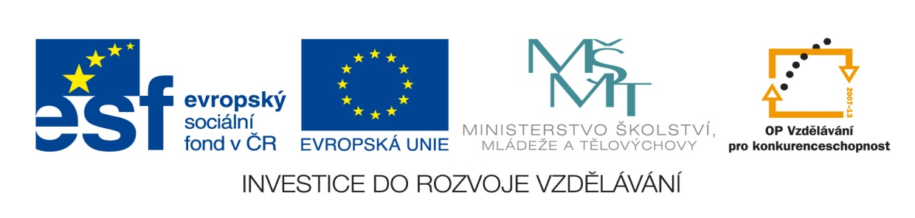
Datum:
11. 10. 2012

- Co je to listovní tajemství?
............................................................................................................................................................................................................................................

- Jaké jsou druhy dopisů?
…………………………………………………………………………………………………………………

- Co nesmí v dopise chybět?
…………………………………………………………………………………………………………………………………………………………………………………………………..

- Vymysli různé druhy oslovení
…………………………………………………………………………………………………………………………………………………………………………………………………………………………………………………………………………………………………………………………………………………………………………………………………………..

- Jakými slovy se v dopise loučíme?
………………………………………………………………………………………………………………………………………………………………………………………………………………………………………………………………………………………………………………………………………………………………………………………………………….

- Na druhou stranu pracovního listu napiš krátký dopis kamarádce/kamarádovi. Nezapomeň na daná pravidla!!!

Správné řešení:

- Co je to listovní tajemství?
Dopis otevírá zásadně adresát. Ani manželé, sourozenci nebo rodiče a děti si vzájemně neotvírají korespondenci.

- Jaké jsou druhy dopisů?
Osobní, úřední, blahopřejné, děkovné.

- Co nesmí v dopise chybět?
Datum, oslovení, stať – sdělení, zakončení, podpis

- Vymysli různé druhy oslovení
Pouze jméno – Lenko; Milý Davide; Ahoj Marie; Drahá Evo; atd.

- Jakými slovy se v dopise loučíme?
S pozdravem; Váš Jirka; Tvoje Jana; Na brzkou shledanou; atd.

- Na druhou stranu pracovního listu napiš krátký dopis kamarádce/kamarádovi. Nezapomeň na daná pravidla!!!
Hodnocení dopisů.

